ЗАРУДНИЦКИЙ Владимир Борисович
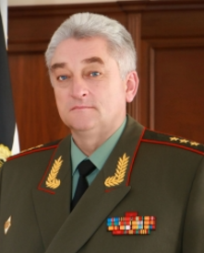
Начальник Военной академии Генерального штаба Вооруженных Сил Российской Федерации (ноябрь 2017— наст. вр.), генерал-полковник
Родился в 1958 году в г. Абинск, Краснодарского края.
В 1979 году окончил Орджоникидзевское высшее общевойсковое командное училище.
В 1979 – 1981 гг. проходил службу на должностях командира танкового взвода, командира разведывательной роты в Одесском военном округе.
В 1981 – 1986 гг. командир разведывательной роты, начальник разведки штаба полка в Группе советский войск в Германии.
В 1989 г. после окончания Военной академии им. М.В.Фрунзе продолжил службу в должности командира отдельного разведывательного батальона в Дальневосточном военном округе.
В 1991 – 1994 гг. начальник штаба – заместитель командира мотострелкового полка, командир пулеметно-артиллерийского полка в Дальневосточном военном округе.
В 1994 – 1997 гг. военный комендант Майкопского гарнизона в Северо-Кавказском военном округе.
В 1997 – 2001 гг. начальник штаба – заместитель командира отдельной мотострелковой бригады, командир отдельной мотострелковой бригады в Северо-Кавказском военном округе.
В 2003 г. с отличием и золотой медалью окончил Военную академию Генерального штаба Вооруженных Сил Российской Федерации.
В 2003 – 2005 гг. командир мотострелковой дивизии в Приволжско-Уральском военном округе.
В 2005 – 2009 гг. начальник штаба – первый заместитель командующего армией, командующий армией в Сибирском военном округе.
В 2009 г. заместитель командующего войсками Московского военного округа.
В 2009 – 2011 гг. начальник штаба – первый заместитель командующего войсками Московского, а затем Западного военного округов.
В 2011 г. заместитель командующего войсками Южного военного округа.
В 2011 – 2014 гг. начальник Главного оперативного управления Генерального штаба Вооруженных Сил Российской Федерации – первый заместитель начальника Генерального штаба Вооруженных Сил Российской Федерации.
В 2014 – 2017 гг. командующий войсками Центрального военного округа.
С ноября 2017 г. указом Президента Российской Федерации назначен начальником Военной академии Генерального штаба Вооруженных Сил Российской Федерации.
Награжден орденами «За военные заслуги», «За заслуги перед Отечеством» IV степени и многими медалями.

МАКАРЕВИЧ Олег Леонтьевич
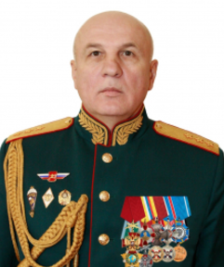
Родился в 1962 г. в г. Кузнецк Пензенской области.
В 1984 году окончил Московское высшее общевойсковое командное училище.
В 1992 году окончил Военную академию имени М.В. Фрунзе
В 2006 году окончил Военную академию Генерального штаба Вооруженных Сил Российской Федерации
С 1984 г. по 1989 г. проходил военную службу в Группе советских войск в Германии в должности командира взвода, роты, начальника штаба-заместителя командира батальона танковой дивизии.
С 1992 г. по 1998 г. проходил военную службу в Дальневосточном военном округе в должности командира батальона, начальника штаба-заместителя командира мотострелкового полка, командира мотострелкового полка.
С 1998 г. по 2004 г. проходил военную службу в Северо-Кавказском военном округе в должности начальника штаба-заместителя командира мотострелковой дивизии и командира мотострелковой дивизии.
С 2004 по 2008 г. проходил военную службу в Московском военном округе в должности начальника штаба-заместителя командующего общевойсковой армией.
С 2008 по 2010 г. проходил военную службу в Приволжско-Уральском военном округе в должности командующего общевойсковой армией.
С 2010 г. по 2012 г. проходил военную службу в Военной академии Генерального штаба Вооруженных Сил Российской Федерации в должности начальника кафедры военного искусства
С 2012 по 2013 г. проходил военную службу в Восточном военном округе в должности командующего общевойсковой армией.
В 2013 г. проходил военную службу в Западном военном округе в должности заместителя командующего войсками военного округа.
С 2013 г. по 2014 г. проходил военную службу в Восточном военном округе в должности начальника штаба – первого заместителя командующего войсками военного округа.
С 2014 г. по 2017 г. являлся начальником Военного учебно-научного центра Сухопутных войск «Общевойсковая академия Вооруженных Сил Российской Федерации».
С 2017 г. по 2019 г. проходил военную службу в должности заместителя главнокомандующего Военно-Морским Флотом.
В 2019 г. проходил военную службу в должности заместитель начальника Генерального штаба Вооруженных Сил Российской Федерации
С 2019 г. является первым заместителем начальника Военной академии Генерального штаба Вооруженных Сил Российской Федерации
Указами Президента Российской Федерации награжден орденами: «За заслуги перед Отечеством» IV степени с мечами, Жукова, Мужества, «За военные заслуги», Почета, медалью ордена «За заслуги перед Отечеством» II степени (с изображением мечей).

СЕРЖАНТОВ Александр Владимирович
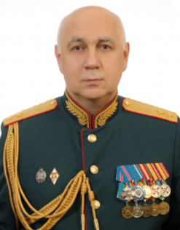
Родился в 1961 году в поселке Гнездово Смоленского района Смоленской области.
В 1982 году окончил Смоленское высшее зенитное ракетное командное училище.
В 1982 – 1990 гг. проходил службу на должностях командира взвода – старшего офицера, командира батареи, командира зенитной артиллерийской батареи, командира группы боевого управления – начальника разведки зенитного артиллерийского полка мотострелковой дивизии общевойсковой армии Ленинградского военного округа.
В 1990 – 1993 гг. слушатель Военной академии противовоздушной обороны Сухопутных войск им. Маршала Совесткого Союза А.М.Василевского.
В 1993 – 1996 гг. адъюнкт очной адъюнктуры Военной академии противовоздушной обороны Сухопутных войск им. Маршала Совесткого Союза А.М.Василевского.
В 1996 – 2001 гг. проходил службу на должностях от преподавателя до доцента кафедры управления огнем Военной академии противовоздушной обороны Сухопутных войск им. Маршала Совесткого Союза А.М.Василевского.
В 2001 – 2004 гг. докторант очной докторантуры Военного университета войсковой противовоздушной обороны Вооруженных Сил Российской Федерации.
В 2004 – 2005 гг. начальник кафедры вычислительной техники Военного университета войсковой противовоздушной обороны Вооруженных Сил Российской Федерации.
В 2005 – 2007 гг. слушатель Военной академии Генерального штаба Вооруженных Сил Российской Федерации.
В 2007 – 2017 гг. проходил службу на должностях – старшего преподавателя, профессора и заместителя начальника кафедры военной стратегии Военной академии Генерального штаба Вооруженных Сил Российской Федерации.
В 2017 – 2019 гг. начальник центра военно-стратегических исследований Военной академии Генерального штаба Вооруженных Сил Российской Федерации.
С мая 2019 г Указом Президента Российской Федерации назначен заместителем начальника Военной академии Генерального штаба Вооруженных Сил Российской Федерации по научной работе.
Указами президента Российской Федерации присвоено почетное звание «Заслуженный военный специалист РФ», награжден орденами «За военные заслуги», Почета

КОРЖЕВСКИЙ Аркадий Станиславович
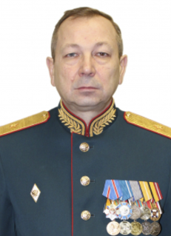
Родился в 1967 году в городе Рыбница Молдавский ССР.
В 1988 году окончил Тюменское высшее военно-инженерное командное училище.
В 2000 году окончил Военно-инженерный университет.
В 2008 году окончил Военную академию Генерального штаба Вооруженных Сил Российской Федерации
С 1988 г. по 1992 г. проходил военную службу в Киевском военном округе в должности командира взвода, командира роты инженерно-саперной бригады.
С 1992 г. по 1998 г. и с 2000 г. по 2006 г. проходил военную службу в Ленинградском военном округе в должности командира роты, штабе инженерно-саперной бригады, штабе армейского корпуса, штабе военного округа.
С 2008 г. по 2019 г. проходил военную службу в Военной академии Генерального штаба Вооруженных Сил Российской Федерации в должности старшего преподавателя, доцента, профессора кафедры.
С 2019 г. по 2022 г. являлся начальником военного института (управления национальной обороной) - заместителем начальника Военной академии Генерального штаба Вооруженных Сил Российской Федерации.
С 2022 г. - заместитель начальника Военной академии Генерального штаба Вооруженных Сил Российской Федерации по учебной работе.
Награжден орденами «За военные заслуги», Почета, медалью «За отвагу».

КАСТОРНОВ Константин Георгиевич
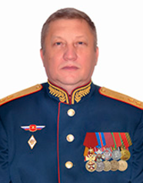
Родился в 1968 году в станице Кривянская Октябрьского района Ростовской области.
В 1989 году окончил Орджоникидзевское высшее общевойсковое командное училище.
В 1998 году окончил Военную академию имени М.В. Фрунзе.
В 2013 году окончил Военную академию Генерального штаба Вооруженных Сил Российской Федерации.
С 1989 г. по 1995 г. и с 1998 г. по 2008 г. проходил военную службу в Северо-Кавказском военном округе в должности командира взвода, заместителя командира роты, командира роты, заместителя командира мотострелкового батальона, командира мотострелкового батальона, начальника штаба-заместителя командира мотострелкового полка, командира мотострелкового полка, начальника штаба-заместителя командира мотострелковой дивизии, командира мотострелковой бригады.
С 2008 г. по 2010 г. проходил военную службу в Московском военном округе в должности командира отдельной мотострелковой бригады, командира мотострелковой дивизии.
С 2010 г. по 2012 г. проходил военную службу в Восточном военном округе в должности командира отдельной мотострелковой бригады, заместителя командующего общевойсковой армией.
В 2013 г. проходил военную службу в Центральном военном округе в должности заместителя командующего общевойсковой армией.
С 2013 г. по 2016 г. проходил военную службу в Восточном военном округе в должности начальника штаба – заместителя командующего общевойсковой армией.
С 2016 г. по 2021 г. проходил военную службу в Южном военном округе в должности заместителя командующего общевойсковой армией, командира армейского корпуса.
С 2021 г. является заместителем начальника академии по военно-политической работе – начальником военно-политического отдела Военной академии Генерального штаба Вооруженных Сил Российской Федерации.
Указами Президента Российской Федерации награжден орденами: «За заслуги перед Отечеством» IV степени с мечами, «За военные заслуги», медалью ордена «За заслуги перед Отечеством» II степени, медалью Суворова.

Мажуга Сергей Николаевич
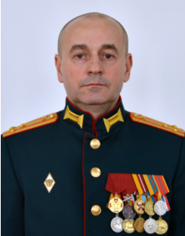
Родился в 1973 году в городе Борисове Минской области.
В 1991 году окончил Республиканскую специальную школу-интернат с углубленным изучением русского языка и усиленной военно-физкультурной подготовкой в городе Чимкенте.
В 1995 году окончил Одесский институт Сухопутных войск.
С 1995 г. по 2003 г. проходил военную службу на командных и штабных должностях в Забайкальском и Сибирском военных округах.
В 2003 года с должности офицера отдела управления боевой подготовки поступил в Общевойсковую академию Вооруженных Сил Российской Федерации, которую окончил в 2005 году.
С 2005 г. проходил военную службу в центральных органах военного управления, с 2007 г. - в центре военно-стратегических исследований Военной академии Генерального штаба Вооруженных Сил Российской Федерации на должностях начальника группы, отдела, заместителя начальника центра по научной работе.
В 2015 году окончил Военную академию Генерального штаба Вооруженных Сил Российской Федерации.
С 2022 году назначен начальником военного института (управления национальной обороной) - заместителем начальника Военной академии Генерального штаба Вооруженных Сил Российской Федерации.
Награжден медалью ордена «За заслуги перед Отечеством» I степени, медалью ордена «За заслуги перед Отечеством» II степени с мечами.

